

개인정보 처리방침

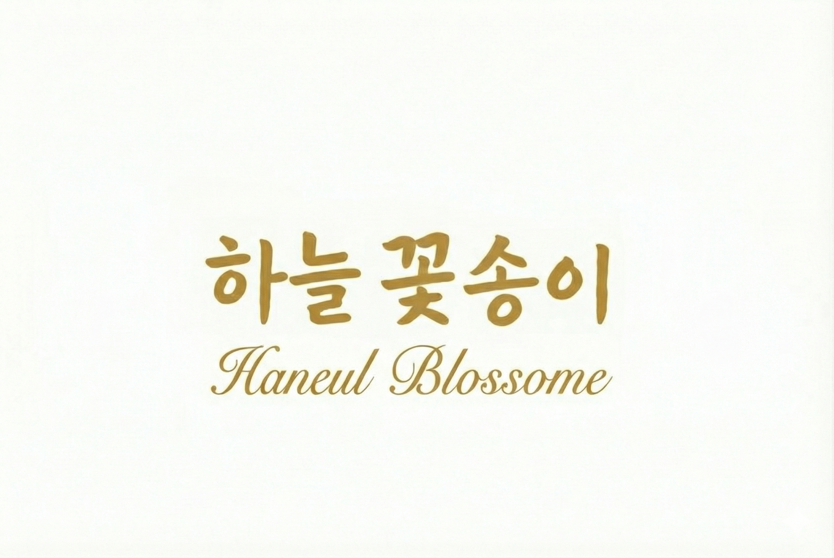

동의 일시 : [agreeDate]
[companyTitle] [companyName] / [businessNo]
[Representative] [representativeName] (인/서명)

개인정보 처리방침
**공간다원(이하 '회사')**은 개인정보보호법 및 관련 법령을 준수하며, 이용자의 개인정보를 보호하고 이와 관련한 고충을 신속하게 처리하기 위하여 다음과 같이 개인정보 처리방침을 수립·공개합니다.
제1조 (개인정보의 처리 목적)
회사는 특허 출원된 '양방향 결제 기반의 장례 중개 시스템' 운영을 위해 다음의 목적을 위하여 개인정보를 처리합니다.
- 서비스 중개 및 계약 이행: 위치 기반 매칭, 견적 제공, 양방향 정보 이용료 결제($T_{pay}$) 및 위약금/리워드 정산.
- 특허 기반 자동화 서비스: $T_{pay}$ 기반 단계별(4일/6일 차) 알림 발송, 7일 차 자동 계약 완료, 15일 이내 리뷰 작성 시 리워드 환급 관리.
- 안전한 거래 및 보안: 정규표현식(Regex) 엔진을 이용한 보안 채팅 내 실시간 식별 정보 마스킹 및 직거래 방지.
- 회원 관리 및 부정 이용 방지: 본인 확인, 부당한 취소 및 노쇼(No-show) 회원의 패널티 관리.
제2조 (수집하는 개인정보 항목 및 방법)
회사는 서비스 제공을 위해 필요한 최소한의 정보를 수집합니다.
- 유가족 회원
  - 필수: 휴대전화번호(본인인증 CI/DI), SNS 연동 식별정보, 본인인증 정보.
  - 선택: 고인 정보(성명, 장소), 장례 희망 지역, 종교 등 견적에 필요한 정보.
  - 결제 시: 결제 승인번호(PG사 처리), 환불 계좌정보(취소 시).
- 상조회사(파트너) 회원
  - 필수: 대표자명, 사업자등록번호(홈택스 API 검증용), 담당자 연락처, 정산 계좌번호, 이메일.
- 수집 방법: 앱/웹 가입, 견적 요청서 작성, 보안 채팅 이용 과정에서의 자동 생성.
제3조 (개인정보의 제3자 제공 및 마스킹 정책)
회사는 특허 로직에 따라 이용자의 개인정보 제공 범위를 결제 단계별로 엄격히 제한합니다.
- 결제 완료($T_{pay}$) 전: 상조회사에게 유가족의 실제 연락처 및 실명을 제공하지 않으며, 보안 채팅방 내에서 Regex 엔진에 의해 식별 정보가 마스킹 처리된 상태로만 상담을 허용합니다.
- 결제 완료($T_{pay}$) 후: 유가족과 상조회사 양측의 결제가 모두 완료된 시점에 한하여, 서비스 이행을 위해 상호 실명과 연락처를 공개합니다.
- 제공 대상: 매칭된 상조회사 파트너.
- 제공 목적: 장례 서비스 견적 상담 및 수행.
제4조 (개인정보의 보유 및 이용 기간)
- 회사는 법령에 따른 개인정보 보유·이용 기간 또는 이용자로부터 수집 시에 동의받은 기간 내에서 개인정보를 처리·보유합니다.
- 특허 로직 관련 보관: $T_{pay}$ 기반의 정산 및 리워드(지급 후 90일 보호 기간 등) 관리를 위해 해당 거래 기록은 서비스 완료 후 5년간 보관합니다(전자상거래법 기준).
- 위치정보: 위치정보법에 따라 이용·제공사실 확인자료를 6개월간 보관합니다.
제5조 (특허 기술에 따른 정보 보호 조치)
- Regex 필터링: 보안 채팅방 내에 특허받은 정규표현식 엔진을 적용하여, 승인되지 않은 식별 정보(전화번호, 이메일 등)의 노출을 실시간으로 차단합니다.
- 접근 제어: $T_{pay}$가 확정되지 않은 상태에서의 데이터베이스 직접 접근을 엄격히 통제하여 정보 유출을 방지합니다.
제6조 (이용자의 권리·의무 및 행사방법)
- 이용자는 언제든지 자신의 개인정보를 조회하거나 수정할 수 있으며 수집·이용 동의를 철회할 수 있습니다.
- 다만, $T_{pay}$ 이후 정보 제공이 완료된 경우에는 특허 로직 및 관련 법령(전자상거래법 등)에 따라 일부 정보의 삭제나 결제 취소가 제한될 수 있습니다.
제7조 (개인정보 보호책임자)
- 성명: 김충훈
- 직책: 대표
- 연락처: 031-979-3457 / gonggandawon@gmail.com

부칙
본 방침은 2026년 1월 31일부터 시행됩니다.

